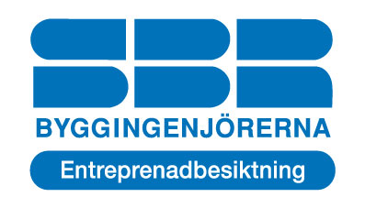
Information

Vi tackar för och bekräftar härmed din anmälan till SBRs symposium för Entreprenadbesiktning.

Plats: Scandic Rubinen
Adress: Kungsportsavenyen 24, 400 14 Göteborg

För rabatt vid bokning av logi på Scandic: D354255085

Starttid: 7 mars 2022 kl: 9.00
Sluttid: 8 mars 2022 kl: 15.00

Föreläsare: SBR Byggingenjör Peter Holst
Advokat Oscar Wackling

Avgift symposium: 8 900 kr exklusive tentamen (10 400 kr för ej SBR medlem). Alla priser är exklusive moms. Kursdokumentation, kaffe, lunch och middag ingår. Boende och eventuell resa ingår ej. Observera att faktura kommer att erhållas via mejl.

Den 7 mars serveras middag efter dagens symposium. Om du är allergisk eller behöver specialkost, meddela detta till oss. Vi är också tacksamma för att du meddelar ifall du inte har möjlighet att delta på middagen.

Tentamen: Observera att anmälan till tentamen görs separat.
Tid: 8 mars kl. 15.00–17.30
Avgift tentamen: 2 300 kr (2 800 kr för ej SBR-medlem). Alla priser är exklusive moms. Observera att faktura kommer att erhållas via mejl.

Senast den 25 februari ska ni skicka in ett utlåtande till Peter Holst: peter@brointer.se

Välkommen!
Med vänlig hälsning,
Linn Bessner
SBR Svenska Byggingenjörers Riksförbund
08-462 17 93
E-post: info@sbr.se www.sbr.se

Villkor: Anmälan är bindande. Avbokning kan ske kostnadsfritt fram till två veckor före kursstart. Vid avbokning behöver du maila info@sbr.se och få en bekräftelse på mottagen avanmälan. Avbokning senast 2 veckor före kursstart är kostnadsfri, därefter debiteras halva avgiften. Vid återbud senare än 1 vecka innan kursstart debiteras hela avgiften. Du kan skicka ersättare vid förhinder. Vid sjukdom ska läkarintyg visas. Alla priser är exklusive moms. Dröjsmålsränta debiteras enligt räntelagen.

